Развитие речи.
Тема: Овощи и фрукты
Пальчиковая гимнастика: «Фрукты-овощи»:
На базар ходили мы,
(соединение мизинцев)
Много груш там и хурмы,
(соединение безымянных)
Есть лимоны, апельсины,
(соединение средних)
Дыни, сливы, мандарины.
(соединение указательных)
Но купили мы арбуз –
(соединение больших)
Это самый вкусный груз!
(разводим ладошки в стороны, описывая руками большой круг)
Дидактическая Игра «ОГОРОД»:
Инструкция: Распечатайте и вырежьте картинки (можно нарисовать), перед тем, как начать игру, повторите с малышом, что и где растет, после этого предложите малышу самостоятельно (с вашей помощью) разложить картинки: овощи – на грудку, фрукты – на дерево, ягоды – на кусты (если ребенок знаком с ними).
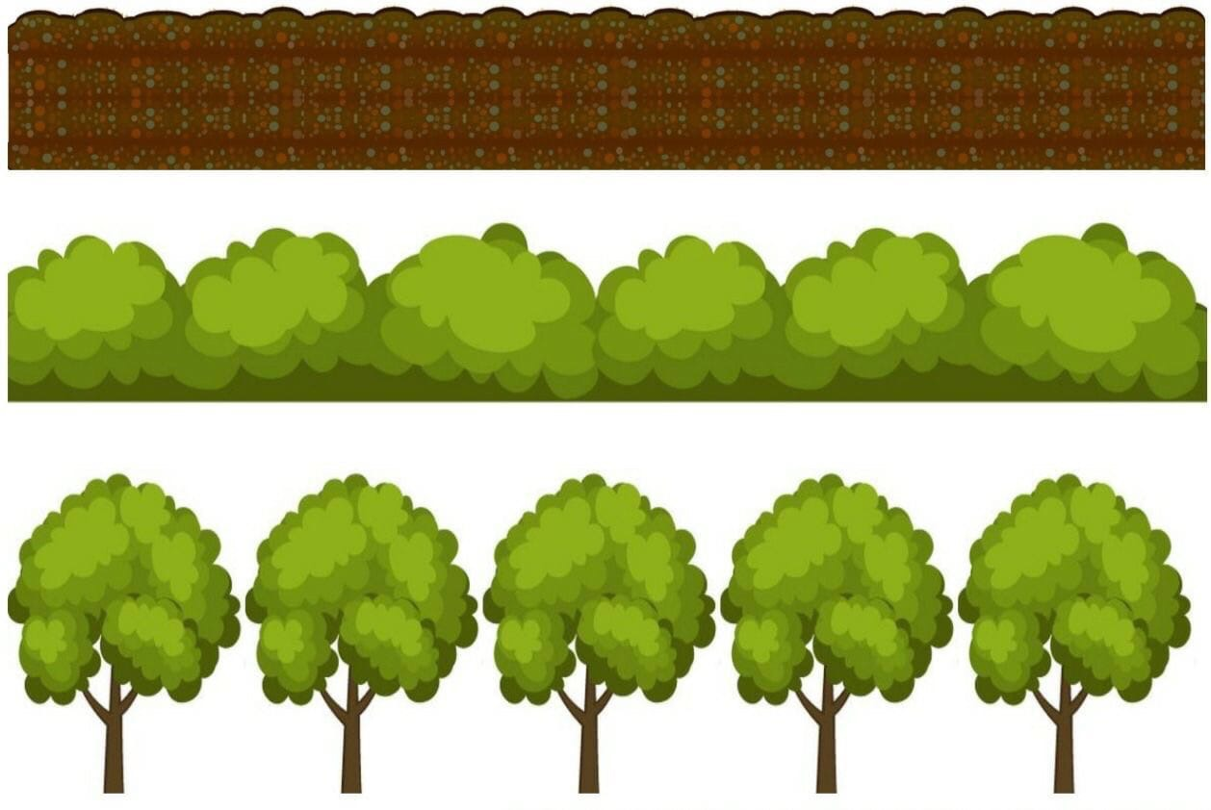
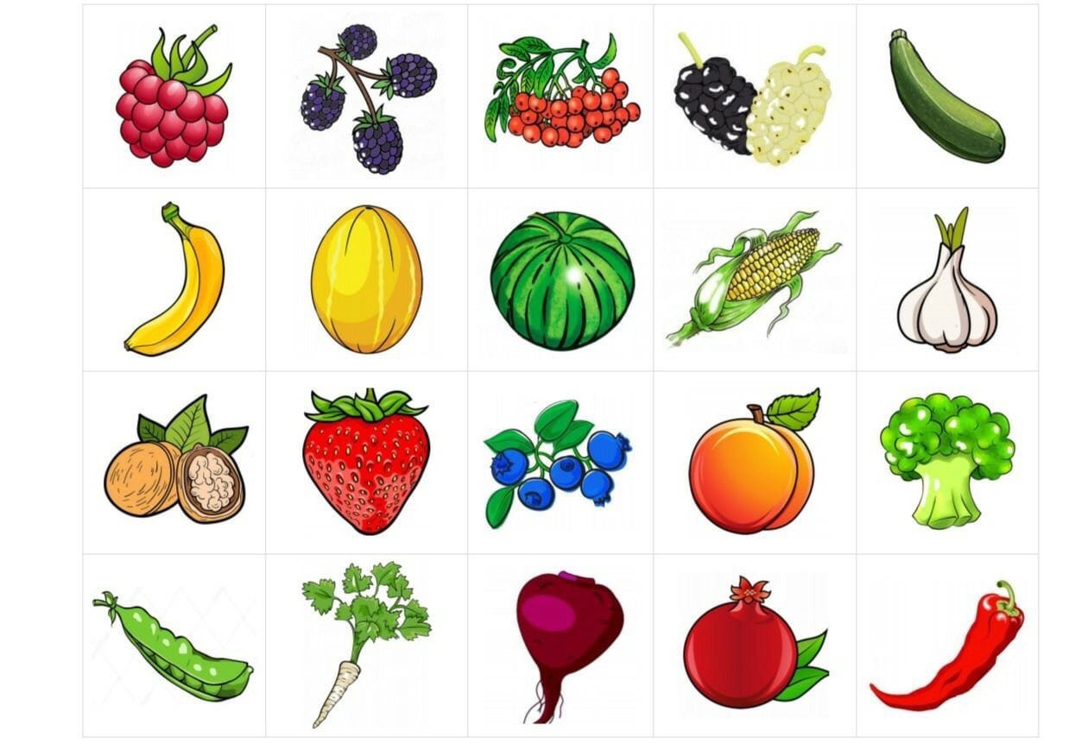
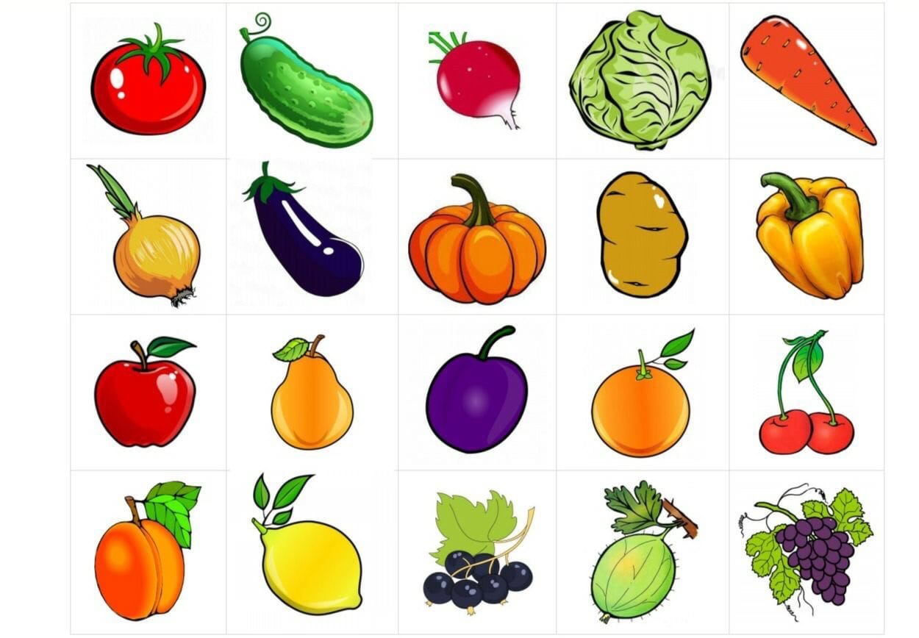

Что примерно должно у вас получиться:
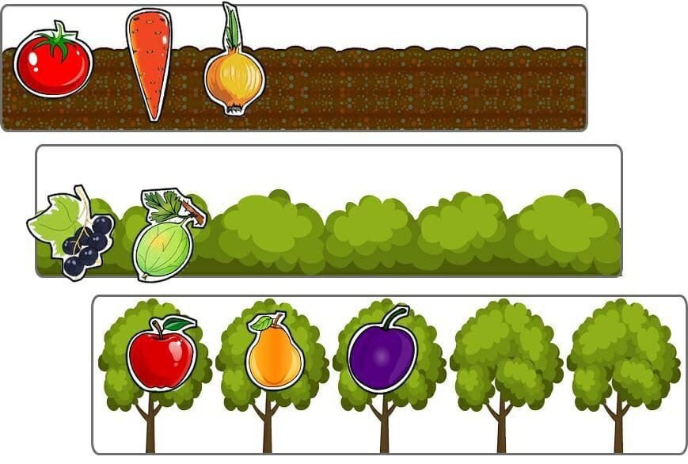

В конце игры можно прочесть стихотворение Н. Довженко:
Ешьте овощи и фрукты-
Это лучшие продукты.
Вас спасут от всех болезней.
Нет вкусней их и полезней.
Подружитесь с овощами,
И с салатами и щами.
Витаминов в них не счесть.
Значит, нужно это есть!
После занятий не забывайте хвалить вашего умного малыша!

